苏州3日游攻略

去2016.4.29 北京南站(G155 17:20)->苏州北站(22:36)

回2016.5.2 苏州站(D314 21:57)-> 北京南站(8:56)

住 桃花坞国际青年旅社

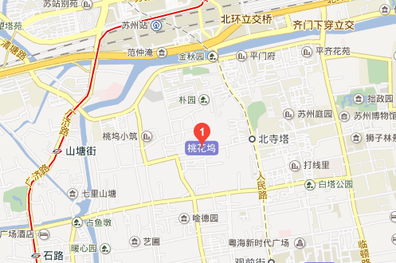

景点：

周庄古镇 观前街(晚上)

虎丘 寒山寺 七里山 塘山塘街(晚上) 阊门(晚上) 盘门

平江路 拙政园 狮子林 苏州博物馆

吃：

day 1：4.30

周庄古镇 观前街(晚上)

周庄

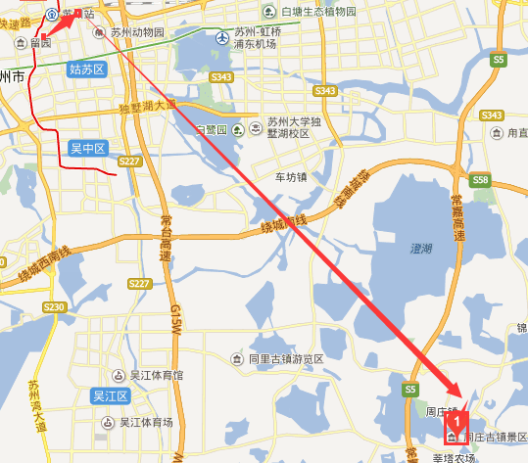

路线：酒店->苏州客运北站->苏州昆山周庄客运站->周庄古镇景区

酒店->苏州客运北站

54路30分钟

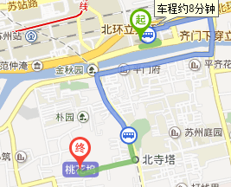

苏州客运北站->苏州昆山周庄客运站

大约一个小时 票价16 首班车7:15(8:00,8:40,9:40)

班车查询页面: http://www.szqcz.com/busSearch.do

昆山周庄客运站->景区

要么走过去，要么一站公交(263,260)

周庄:8:00-21:00 80元

观前街

就这么点距离

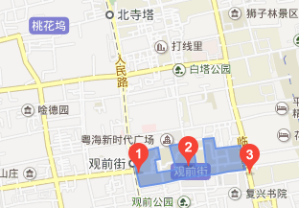

day2：5.1

虎丘 寒山寺 七里山塘 山塘街(晚上) 阊门(晚上) 盘门

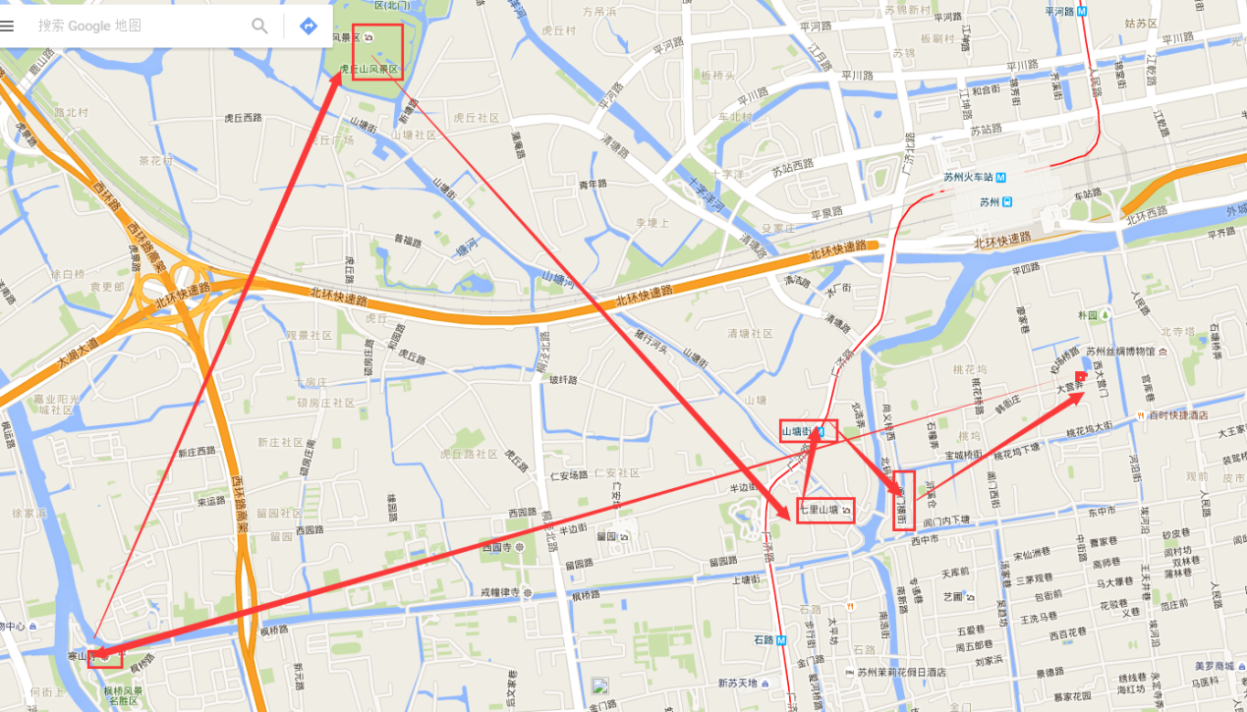

虎丘：80元 7:30-17:30

寒山寺：20元 7:30-17:00

七里山塘 山塘街 貌似是一个地方 免费

阊门 同上

路线：寒山寺->虎丘->山塘街->阊门

交通:

酒店->虎丘 32路/146路 大约35分钟

寒山寺 <-> 虎丘 40分钟 816路

酒店->寒山寺 313路 50分钟

寒山寺->山塘街 406路 大约40分钟

虎丘->山塘街 40分钟左右

北门：游1(虎丘首末->广济桥)

南门：32路 (虎丘北门->惠济桥)

day3：5.2

平江路 拙政园 狮子林 苏州博物馆

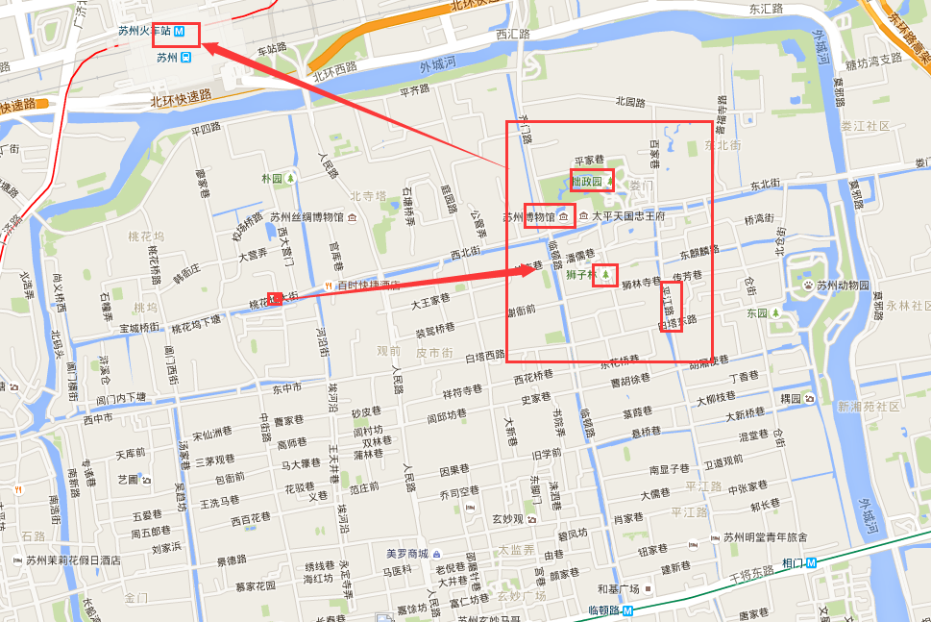

平江路

拙政园：7:30 - 17:30 90元

狮子林：7:30-17:30 40元

苏州博物馆：5.2周一闭馆